**物态变化**



日期： 时间： 姓名：

Date: Time: Name:

初露锋芒

数学家陈景润在大学读书时,生活极为简朴,他始终穿着一件黑色的学生装.由于家境贫寒,他经常一天吃两顿饭,为的是把省下的钱用来买书.他说：“饭可以不吃,书不可以不念.”他平时不看电影,不随便和人闲聊,全身心地投入学习当中.  
 那时,宿舍有按时熄灯的制度,他为了不影响别人休息,便把头埋在被窝里,打着手电筒看书.在进军“哥德巴赫猜想”时,他居住在6平方米的小屋里,演算全靠自己笔算.他演算的手稿有几麻袋.就这样,日复一日,年复一年,整整十年过去了,陈景润在1966年终于攻克了“（1+2）”这个堡垒.英国数学家哈勃斯丹和西德数学家李希特把陈景润的发现誉为“陈氏定理”,说它是“筛法”的“光辉顶点”.一位英国数学家写信称赞他：“您,移动了群山!”

|  |  |
| --- | --- |
| **学习目标**  **&**  **重难点** | 1.知道物质的三种状态，固态、液态、气态，能描述三种物态的基本特征；  2.知道熔化过程要吸热，凝固过程要放热；  3.知道汽化和液化现象，知道汽化的两种方式和使气体液化的两种方法；  4.知道升华和凝华现象，理解升华和凝华的概念。 |
| 1. 熔化过程要吸热，凝固过程要放热 2. 汽化的两种方式和使气体液化的两种方法 3. 升华和凝华的概念 |

 根深蒂固

**知识点一、物态变化**

1、物质的三种状态：

（1）固态：固体中的粒子靠的很近，有规则地紧挨在一起，因此固体有一定的体积和状态。

（2）液态：液体中的粒子靠的较近，在一定限度内，粒子能成群运动，因此没有确定的形状，但占有一定的体积。

（3）气态：气体中的粒子离得很远，各个粒子能自由地向各个方向运动，因此气体没有固定的形状，也没有确定的体积。

2、物态变化：物质由一种状态变成另一种状态的现象，叫物态变化。

**知识点诠释：**

1、固态、液态、气态是物质常见的三种状态，在常温下呈现固态的物体一般称固体，如：钢铁、食盐等；在常温下呈现液态的物质，一般称为液体，如：水、酒精等；在常温下呈现气态的物质，一般称为气体，如：氧气、二氧化碳等。

2、自然界中的物质通常情况下都有三种状态，如：常温下铁是固态，加热至1535℃时变成液态；加热至2750℃时，变成气态。

**知识点二、熔化和凝固**

1、熔化：物质从固态变成液态的现象叫做熔化，熔化要吸热。

2、凝固：物质从液态变成固态的现象叫做凝固，凝固要放热。

3、【高清课堂：《熔化凝固》】探究固体熔化时温度的变化规律：

（1）实验器材：酒精灯、烧杯、石棉网、试管、温度计、火柴、搅拌器、三脚架、钟表

（2）实验药品：海波（硫代硫酸钠）、松香

（3）实验装置：

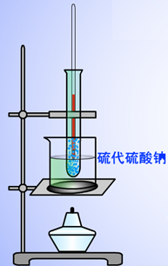

（4）实验内容：

①观察海波熔化时的现象？

②当温度达到40℃后，每隔半分钟记录一次海波的温度。

③当海波开始熔化后继续加热温度是否升高？如果停止加热还能继续熔化吗？

④用记录的数据描点作图。

（5）表格：

|  |  |  |  |  |  |  |
| --- | --- | --- | --- | --- | --- | --- |
| t/min | 1 | 1.5 | 2 | 2.5 | 3 | …… |
| t水/℃ |  |  |  |  |  |  |
| t海波/℃ |  |  |  |  |  |  |
| 海波状态 |  |  |  |  |  |  |

（6）海波、松香熔化图象：

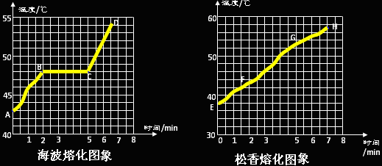

（7）分析论证：

从描绘出的图象容易看出，海波经过缓慢加热，温度逐渐升高；当温度达到48℃时，海波开始熔化，在熔化过程中，虽然继续加热，但海波的温度保持不变直到全部熔化后，温度才继续上升。

松香的熔化过程则不同。由图象可看出，随着不断加热，松香的温度逐渐升高，在此过程中，蜂蜡由硬变软，最后熔化成液体。

**知识点诠释：**

1、实验开始时烧杯中的水，可用40℃左右的温水，待测物质的温度升到40℃时，开始记录。

2、应选择较细的试管，以增大海波的受热面积，且装入试管中的海波不宜过多。

3、对海波的加热应较缓慢，为此可在烧杯中加一支温度计，用来监测烧杯中水的温度，一般应使试管内、外温度计的示数差保持在2—3℃左右。

**知识点三、熔点和凝固点**

1. 晶体与非晶体：

（1）晶体：有些固体在熔化过程中不断吸热，温度却保持不变，这类固体有固定的熔化温度。如：冰、海波、各种金属。

（2）非晶体：有些固体在熔化过程中，不断吸热，温度不断上升，没有固定的熔化温度。如：蜡、松香、玻璃、沥青。

2、熔点和凝固点：

（1）熔点：晶体熔化时的温度叫熔点。　  
（2）凝固点：晶体凝固时的温度，叫凝固点。

**知识点诠释：**

1、有无凝固点是晶体和非晶体的主要区别，同一种晶体的凝固点跟它的熔点相同。

2、晶体熔化的条件是：（1）达到熔点（2）吸热

3、晶体和非晶体的区别：

|  |  |  |
| --- | --- | --- |
| 物理过程 | 晶体 | 非晶体 |
| 熔点和凝固点 | 有 | 没有 |
| 熔化过程 | 吸收热量，温度不变 | 吸收热量，温度升高 |
| 凝固过程 | 放出热量，温度不变 | 放出热量，温度降低 |
| 熔化条件 | 温度达到熔点，继续吸热 | 吸收热量 |
| 熔化图象 |  |  |
| 凝固图象 |  |  |

**知识点四、汽化和液化**

1.汽化：物质从液态变为气态的过程叫汽化。

2.液化：物质从气态变成液态的过程叫液化。

**知识点诠释：**

1、汽化与液化互为逆过程，汽化吸热，液化放热。如下图所示：

北京四中网校www.etiantian.com

2、汽化有两种方式，蒸发与沸腾。如晾在阳光下的湿衣服变干是蒸发，水烧开后继续加热，水变成水蒸气，这属于沸腾。

**知识点五、沸腾**

1.沸腾：沸腾是在一定温度下，在液体内部和表面同时进行的剧烈的汽化现象。

2.观察水沸腾时的现象，探究水沸腾时温度变化的特点：【高清课堂：《汽化和液化、升华和凝华》】

（1）实验器材：铁架台、酒精灯、火柴、石棉网、烧杯、中心有孔的纸板、温度计、水、秒表

（2）实验装置：

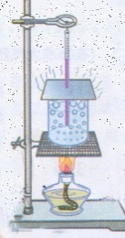

（3）实验步骤：

①按装置图安装实验仪器；

②用酒精灯给水加热并观察；

③当水温接近90℃时每隔1min 记录一次温度，并观察水的沸腾现象。

④完成水沸腾时温度和时间关系的曲线。

（4）水沸腾时的现象：剧烈的汽化现象，大量的气泡上升、变大，到水面破裂，里面的水蒸气散发到空气中。虽继续加热，它的温度不变。

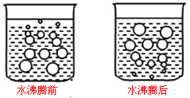 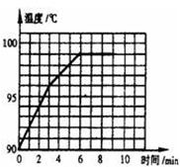

3.沸点：液体沸腾时的温度。

4.液体沸腾的条件：（1）温度达到沸点；（2）继续吸收热量

**知识点诠释：**

1. 液体沸腾需要一定的温度，标准大气压下不同的液体沸点不同。
2. 液体沸腾前吸收热量温度升高，沸腾后吸收热量温度保持不变。
3. 液体的沸点还与大气压有关，气压越高液体的沸点越高，高压锅就是利用了这一原理。
4. 实验过程中为了缩短时间采取的措施有：可在烧杯口加盖，防止热量损失，沸腾后再拿掉，防止气

压对沸点的影响；还可以直加热热水，水量选择适当。

**知识点六、蒸发**

1.蒸发：蒸发是液体在任何温度下都能发生的，并且只在液体表面发生的较缓慢的汽化现象。　  
2.影响蒸发快慢的因素：液体温度高低，液体表面积大小，液体表面空气流动的快慢。  
3.液体蒸发吸热，有致冷作用：把酒精反复涂在温度计的玻璃泡上，用扇子扇，温度计的度数变小，这是因为酒精蒸发吸热。

**知识点诠释：**

1、汽化的两种方式是蒸发和沸腾；

2、【高清课堂：《汽化和液化、升华和凝华》】蒸发和沸腾的异同：

|  |  |  |  |
| --- | --- | --- | --- |
| 汽化方式  异同点 | | 蒸发 | 沸腾 |
| 不同点 | 发生部位 | 液体表面 | 液体表面和内部同时发生 |
| 温度条件 | 任何温度 | 只在沸点时 |
| 剧烈程度 | 缓慢 | 剧烈 |
| 相同点 | | 都属于汽化现象，都是吸热过程 | |

**知识点七、液化**

1、液化的方法：

（1）降低温度（所有气体都可液化）

（2）压缩体积  
2、液化的好处：体积缩小，便于储存和运输。

3、液化放热：水蒸气的烫伤往往比开水烫伤更严重，这是因为水蒸气液化的时候要放出部分热。

**知识点诠释：**

1、“人造雨”的实验中，从水壶口溢出的水蒸气遇到冷的勺子，水蒸气可以液化成小水滴，说明降低温度能使气体液化。

2、注射器中的乙醚蒸气，推动活塞，减小乙醚蒸气的体积，注射器内有液态乙醚出现，说明压缩体积也能实现液化。

**知识点八、升华**

1、定义：【高清课堂：《汽化和液化、升华和凝华》】物质从固态直接变成气态叫升华。

2、现象：冰冻的衣服变干、雪堆没有熔化变小、灯丝变细、衣柜里的卫生球变小、干冰升华、碘升华、固体清香剂消失等。

**知识点诠释：**

1、升华是指物质从固态直接变为气态的过程，注意在此物态变化中并不存在液态。

2、一般在任意温度下，任何固体的表面都会发生升华现象。某些干燥的固体物质如香皂发出气味这就是固体表面发生升华。

**知识点二、凝华**

1、定义：物质从气态直接变成固态叫凝华。

2、现象：冬天窗户上的冰花、霜、雾凇等都是凝华。

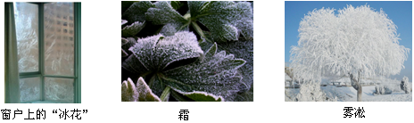

**知识点诠释：**

1、凝华是物质从气态直接变成固态的过程，在此物态变化过程中没有经过液体。

2、凝华需要该物质的蒸气达到一定的浓度以及温度要降到该物质的凝固点以下才能发生。

**知识点九、升华吸热和凝华放热**

1、人工降雨：

关于人工降雨原因：一是干冰的升华降温；二是水蒸气遇冷凝华成小冰晶；三是小冰晶下落遇到热的气流熔化成小水珠，小水珠越结越大，水珠下落到地面就形成雨。

2、舞台烟雾：  
　　关于舞台“烟雾”的之谜：干冰粉喷洒到舞台上，迅速升华降温，使空气中的水蒸气遇冷液化成小水珠来制造“白雾”以渲染气氛。

3、储藏食物、医学手术：

固态二氧化碳可以直接升华为气态的二氧化碳，同时吸收大量的热，还没有残留物。利用该特点，可以用来作强制冷剂，用来储藏食物或用在医学研究上，现代医学中的“冷冻疗法”就是把干冰（固态二氧化碳）放在部分组织上，利用干冰升华吸热迅速降温，使其组织坏死。

**知识点诠释：**

1、升华吸热，有制冷作用；凝华放热。升华和凝华互为逆过程。

北京四中网校www.etiantian.com

2、学习了物质的三态之间的六种变化，在分析物态变化现象时，弄清物态变化中初始状态和最终状态，以及变化过程中的条件。如冰冻衣服晾干，是因为衣服下的冰吸热升华成水蒸气，初始状态是冰，最终状态是水蒸气，条件是吸热，物态变化是升华。

 枝繁叶茂

【例1】如图是某种晶体熔化时温度随时间变化的图象。由图可知晶体的熔点是（　　）

A．40℃ B．44℃ C．48℃ D．52℃

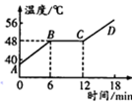

**举一反三**：  
【变式1】如图所示，是某种物质熔化时温度随时间变化的图象。根据图象的特征和信息。以下说法中错误的是（　　）

A．该物质是晶体 B．该物质的熔点是80℃

C．该物质从开始熔化到完全熔化大约持续了15分钟的时间 D．该物质在熔化过程中是放热的

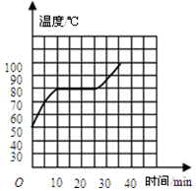

【变式2】某同学用一种物质做熔化实验，当物质的温度达到75 时，每隔1min纪录一次温度，得到下列数据75℃、77℃、79℃、80.5℃、80.5 ℃、80.5℃ 、80.5 ℃、 82℃、84℃ ，据此可知该物质是（ ）。（填“晶体”或“非晶体”）

【例2】已知酒精、煤油、水银的熔点分别为-117℃、-30℃、-38.5℃。南极的最低气温可达-89.2℃，要测量南极的气温，应该选用（　　）

A．酒精温度计 B．煤油温度计 C．水银温度计 D．煤油温度计和水银温度计

**举一反三**：  
【变式】在严寒的冬天，需要排尽汽车水箱里的水并注入防冻剂。与水相比，防冻剂不易冰冻这是因为 （　　）

A．防冻剂的凝固点比水的凝固点高，容易凝固 B．防冻剂的凝固点比水的凝固点高，不容易凝固

C．防冻剂的凝固点比水的凝固点低，容易凝固 D．防冻剂的凝固点比水的凝固点低，不容易凝固

【例3】装水的密闭小瓶放在大烧杯里的水中间，把烧杯放在电冰箱的冷冻室内，过一段时间取出烧杯，发现烧杯中有一半的水结成了冰，此时小瓶中的水（　　）

A．只有表面的水结冰 B．有一半的水结成冰 C．都没结冰 D．都已结冰

北京四中网校www.etiantian.com

**举一反三**：  
【变式】国外研制出一种衣料，其纤维中添加了微胶囊，这种胶囊中所含的物质在常温下呈液态，在温度降低时会凝固。人们穿上用这种衣料做成的衣服，在气温降低时倍感温暖。其中的原因是 。

【例4】用如图1所示装置探究萘熔化时温度的变化规律。请回答下列问题：

（1）将装有萘的试管放入水中加热，而不是用酒精灯直接对试管加热，这样做不但能使试管受热均匀，而且萘的温度上升速度较 （选填“快”或“慢”），便于及时记录各个时刻的温度。

（2）除图1所示实验器材外，还需要的实验器材有火柴和 。

（3）图2是萘熔化时温度随时间变化的图象．从开始熔化到完全熔化，大约持续了 分钟。

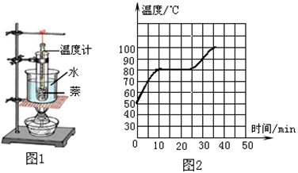

**举一反三**：  
【变式】小李用甲图所示装置探究冰熔化过程中温度变化情况。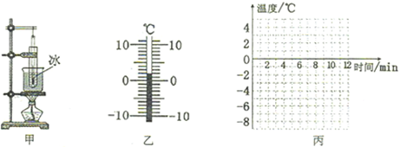

（1）他将观察到的温度计示数变化情况记录在上表中，请根据表中数据，在丙图的坐标纸上画出冰熔化过程的温度-时间图象。

|  |  |  |  |  |  |  |  |  |  |  |  |  |
| --- | --- | --- | --- | --- | --- | --- | --- | --- | --- | --- | --- | --- |
| 时间/min | 0 | 1 | 2 | 3 | 4 | 5 | 6 | 7 | 8 | 9 | 10 | 11 |
| 温度/℃ | -8 | -6 | -4 | -2 | 0 | 0 | 0 | 0 | 1 | 2 | 3 | 4 |

（2）某时刻温度计的示数如乙图所示，此时温度是 ℃。

（3）在第2min时，该物质处于 （选填“固态”或“液态”）。

【例5】生活与物理息息相关，小芳烧水，她观察到水沸腾时，不断有“白气”冒出来，从水到形成“白气”的物态变化是（　　）

A．先液化后汽化 B．先汽化后液化

C．先汽化后凝固 D．先升华后熔化

**举一反三**：  
【变式】炎热的夏天，戴眼镜的小明从空调屋里出来后，镜片上出现一层薄雾而模糊不清，过一会儿，镜片又变得清晰起来，镜片上这种现象对应的物态变化是先 ，后 。

【例6】缺水地区的冬季，当地有些居民靠取冰雪来获得生活用水。如图，是将一定质量的冰雪，从-20℃加热到沸腾过程，温度随时间变化的图象（不考虑水中有杂质产生的影响），下列对图象分析正确的是（　 ）

A．冰的熔点是0℃，水的沸点是100℃ B．当地气压高于标准大气压

C．冰熔化和水沸腾过程中都吸热且温度不变 D．图象中的BC段，物质只是以液态方式存在

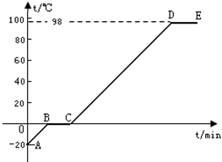

**举一反三**：

【变式】（多选）小美同学对冰加热，她将冰熔化成水直到沸腾的过程，绘制成如图所示的温度随时间变化的图象，下列分析正确的是（　　）

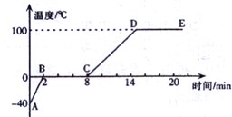

A．图象中的DE段是冰的熔化过程 B．AB、CD段物质在吸热，BC、DE段物质没有吸热

C．水的凝固点是0℃ D．BC段物质的温度保持不变

【例7】教室内气温为25℃，小江同学在温度计的玻璃泡上涂抹少量与室温相同的酒精。如图中能比较正确地反映温度计示数随时间变化的图象是（　 ）

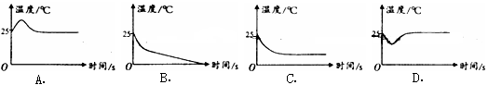

**举一反三**：

【变式】生活中处处有物理，留心观察皆学问。你知道吗？厨房中也包含着很多物理知识如手拿刚出笼的馒头时，若先在手上沾些冷水，就不会感到很烫，这是由于 缘故。

【例8】2014年春季，西南地区遭遇大旱。为了节约用水，果农们利用了滴灌的方法给果树浇水，如图所示。他们把细水管放入树下的土里，使水分直接渗透到果树根部，减慢了水分的蒸发，其原因是（　　）

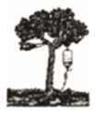

A．减少了水在地面的表面积

B．增大了水在地面的表面积

C．加快了地面上方空气的流动

D．提高了地面上水的温度

**举一反三**：

【变式】下列四个实例中，能够使蒸发减慢的是（　　）

A．将湿衣服晾在通风向阳处 B．将湿手伸到干手器下方吹

C．将新鲜的黄瓜装入塑料袋 D．将新收获的玉米摊开晾晒

【例9】如图是探究“水的沸腾”的实验装置。当水温上升到90℃时，每隔1min记录一次温度计的示数，直到水沸腾5min后停止记录。

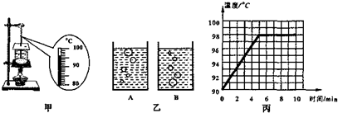

（1）图甲中温度计的示数为 ℃。图乙中，表示水在沸腾时的现象是其中的 图。

（2）根据实验数据，作出了水的温度随时间变化的图象，如图丙所示．有图象可知，在当时条件下，水的沸点是 ℃。

（3）水在沸腾过程中，需要 （选填“吸收”或“放出”）热量，温度 （选填“升高”“不变”或“降低”）。

（4）水沸腾时，杯口附近出现大量“白气”。“白气”是水蒸气遇冷 （填物态变化名称）形成的。

【例10】冬天结了冰的衣服，即使在0℃以下的环境中也会直接变干，其中发生的物态变化是（　　）

A．蒸发 B．熔化 C．升华 D．液化

**举一反三**：  
【变式】寒冷的冬天，常见的物态变化现象，属于升华的是（　　）

A．0℃冰冻衣服变干 B．窗户出现冰花

C．湖面结了层冰 D．口中呼出“白气”

【例11】你一定看过电视台文艺晚会吧，向舞台上喷洒干冰（固态二氧化碳），能产生缕缕青云或淡淡薄雾，这种特殊效果是如何产生的？

**举一反三**：  
【变式】实施人工增雨的一种方法是飞机在高空撒干冰（固态二氧化碳），干冰进入云层，很快 成气体，并从周围吸收大量的热，于是高空水蒸气便 成小冰晶或 成小水滴，使云中的冰晶增多，小水滴增大，从而形成降雨。（填物态变化的名称）

【例12】冬天的早晨，能看到草地上、树枝上的霜，霜的形成属于物态变化中的（　　）

A．凝固 B．凝华 C．液化 D．汽化

**举一反三**：  
【变式】去年入秋以来我国西南地区遭遇了百年一遇的大旱。人工降雨可缓解旱情，在有利的气候条件下，用飞机或炮弹把干冰送入高空，干冰升华时从周围吸收大量的热，使空气的温度急剧下降，于是高空中的水蒸气便 成小冰晶，这些小冰晶逐渐变大，遇到暖气流就 。

【答案】凝华；熔化

【例13】液态的露和固态的霜都是水蒸气凝结成的。水蒸气有时候会凝结成露，有时候会凝结成霜。  
（1）是什么因素影响水蒸气凝结成露还是霜？请提出你的一个猜想。  
（2）请设计一个实验检验你的猜想（写出主要的实验步骤）。

 瓜熟蒂落

【巩固练习】

**一、选择**

1. 以下属于非晶体的物质是（　　）

A．固态水银 B．玻璃 C．固态酒精 D．固态氮

2. 关于物质的熔化正确的说法是（　　）

A．物质在熔点熔化需不断吸收热量，温度也不断升高

B．物质在熔点熔化需不断吸收热量，但温度却不再升高

C．晶体在熔点熔化需不断吸收热量，但温度不再升高

D．晶体在熔点熔化不需要再吸收热量，温度不再升高

3.一家工厂要制造一种特殊用途的钢铝罐，即钢罐内表面要压接一层0.25mm的铝片。焊接专家、锻压专家都束手无策。后来，科学家解决了这一难题。他们先把薄薄的铝片装到钢罐内与表面相贴，再往钢罐内灌满水，水中插入冷冻管，使水结冰，冷冻后铝膜就与钢罐接牢了。使铝膜与钢罐接牢的原因是 ( )

A．铝膜与钢罐之间的水把它们冻牢了 B．水结冰时放热，使它们焊牢了

C.水结冰膨胀产生的巨大压力使它们压牢了 D．以上三个原因都有可能

4.（多选）下面说法中错误的是( )

A．固体熔化时的温度叫熔点

B．冰的温度升到0℃，它就一定熔化

C．只有晶体熔化时才吸热

D．无论外界环境温度如何，在标准大气压下冰水混合物的温度一定是0℃

5.如图是某种物质的熔化图象，根据图象判断下列说法错误的是（　　）

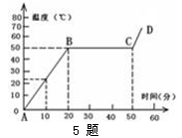

A．该物质是一种晶体 B．该物质的熔点为50℃

C．图象中的BC段表示该物质的熔化过程 D．在第10分钟时该物质的状态为液态

6.雪天路面有积雪，为了使积雪很快熔化，常在路面积雪上喷洒盐水，这是因为（　　）

A．盐水使冰雪的熔点降低

B．盐水使冰雪的熔点升高

C．盐水使冰雪的温度升高到0℃而熔化

D．洒上盐水后，使冰雪变成冰水混合物，温度为0℃而使冰雪熔化

**二、填空**

7.物质常见的状态分为 、 和 。当 改变时，物质可由一种状态变成另一种状态。我们把物质由一种状态变成另一种状态，叫做 。

8.物质从 态变成 态叫熔化，从 态变成 态叫凝固。

9.把正在熔化的冰拿到温度是0℃的房间中，冰 继续熔化(填“能”或“不能”)，这是因为 。

10. 炎热的夏天，铺有沥青的路面会变软，这是因为沥青是 （晶体/非晶体）没有一定的

，受热后会逐渐变软，酒精的凝固点是-117℃，它在-115℃时的状态是 态。

11. 我们从“观察熔化现象”的实验中知道：非晶体的熔化也是 （填“吸热”或“放热”）过程，不过，只要给非晶体加热，它在升温的同时就逐渐熔化．这说明非晶体没有一定的 。

12.如图所示的是冰的熔化图象，根据该图象请你回答下列问题：（1）冰的熔点是 ℃；（2）冰熔化共用了 min，在此过程中，冰的质量 （填“增大”“减少”或“不变”）。

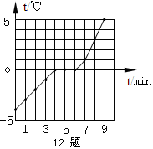

**三、实验探究**

13.如图所示，是小明同学研究固态物质熔化的实验：他用温度计测量该物质在加热过程中的温度，并用表格记录下温度随时间的变化情况。由于疏忽，他有一个温度值读错了，请你分析实验数据并回答：

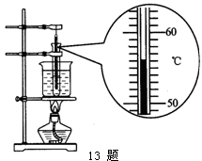

|  |  |  |  |  |  |  |  |  |  |
| --- | --- | --- | --- | --- | --- | --- | --- | --- | --- |
| 时间/min | 0 | 2 | 4 | 6 | 8 | 10 | 12 | 14 | 16 |
| 温度/℃ | 20 | 30 | 39 | 48 | 48 | 45 | 48 |  | 64 |

(1)在第14min时，温度计的示数如图所示，请你把数值填入表格中。

(2)表中错误的数据是 ℃。

(3)该物质 晶体。

**四、简答**

14. 小强同学点燃一只蜡烛，不小心蜡油溅到了手上，他被烫得大叫一声．后来他又发现蜡油在手上凝固，手上还烫起了泡泡．请你帮忙解释小强的手被烫伤的原因？

15.我国首次赴南极考察队于1984年11月20日从上海启程，历时约3个月，横跨太平洋，穿越北半球，航程26000多海里，在南极洲南部的高兰群岛乔治王岛建立了我国第一个南极科学考察基地——中国南极长城站。南极地区平均气温为-25℃，最低气温达-89.2℃。在那里用的液体温度计是酒精温度计还是水银温度计?为什么?